Disponível em http://www.defesanet.com.br/cyberwar/noticia/21239/O-submundo-do-cibercrime-no-Brasil/
Acessado em 06/01/2016

COBERTURA ESPECIAL - CYBERWAR - SEGURANÇA Defesanet
06 de Janeiro, 2016 - 15:50 ( Brasília )

O submundo do cibercrime no Brasil

Relatório revela evolução do malware local após colaboração com Leste Europeu
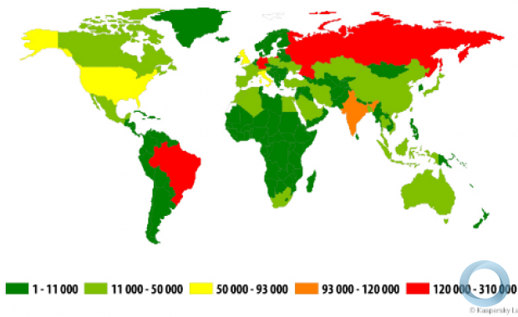
Países que mais sofreram ataques de phishing em 2014

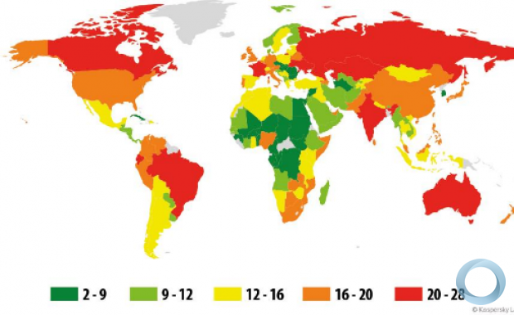
Países mais afetados por trojans em 2014
Estudo mostra que comércio de produtos e serviços maliciosos resultou na criação de um serviço de consulta de bons e maus pagadores de bandidos virtuais.
A Kaspersky Lab acaba de publicar relatório sobre o “Submundo cibernético no Brasil”. Inédito, estudo revela a vida secreta dos cibercriminosos daqui e classifica o País como um dos mais perigosos para os usuários digitais, principalmente por conta de ataques maliciosos específicos que roubam dinheiro e dados privados.
A cooperação internacional com grupos criminosos da Europa Oriental também contribui para a evolução do malware nacional.
“Há muitas campanhas criminosas voltadas especialmente para os brasileiros. Além disso, a legislação nacional é muito vaga em relação à crimes digitais. Se você une tudo isto ao vasto comércio de produtos e serviços entre criminosos locais, nota o quanto a realidade digital brasileira pode se tornar complexa para empresas que não contam com especialistas em segurança de TI no País”, afirma Fabio Assolini, autor da pesquisa e analista sênior de segurança da Equipe de Pesquisa e Análise Global (GReAT) da Kaspersky Lab.
Roubando os compatriotas
Diferentemente dos cibercriminosos de outros países que, em geral, não respeitam fronteiras e atuam no mundo inteiro, o cibercrime local se concentra em fraudes contra pessoas e empresas brasileiras. Uma das razões é a legislação vaga, que não pune estes criminosos de forma eficaz. O relatório detalha alguns exemplos em que bandidos virtuais passaram pouco ou nenhum tempo presos. A pesquisa mostra que não é necessário investigar muito para rastrear os culpados. Por conta desta percepção de impunidade, os criminosos locais ostentam seus lucros e vendem seus produtos e serviços despreocupadamente, como se estivessem dentro da lei, inclusive com promoções chamativas em redes sociais e sites.
Expansão internacional
O foco local não significa que os criminosos virtuais não interajam com pares de outros países. O relatório revela uma colaboração entre bandidos brasileiros e da Europa Oriental. Eles compartilham conhecimento, trocam favores e compram serviços, tais como hospedagem protegida para os malware nacionais. Há provas de que os criminosos brasileiros cooperam com as gangues do Leste Europeu envolvidas com o ZeuS, SpyEye e outros trojans bancários criados na região. Com o monitoramento dessas atividades em todo o mundo, a Kaspersky Lab é capaz de prever o surgimento de determinados ataques virtuais e ajustar seus métodos de proteção de acordo com as informações obtidas em outras regiões.
Peculiaridades locais
As especificidades regionais são a chave para entender melhor o cenário das ameaças e o relatório da Kaspersky Lab comprova isto. Um dos exemplos mais claros é o ataque dos boletos, em que cibercriminosos descobriram uma forma de manipulá-los para redirecionar a transferência do dinheiro para outra conta.
Em 2014, o Brasil foi considerado o país mais perigoso em ataques virtuais financeiros. O monitoramento contínuo das atividades maliciosas de cibercriminosos brasileiros proporciona às empresas de segurança de TI uma ótima oportunidade para descobrir novos ataques financeiros maliciosos.
Problemas de privacidade e segurança no governo
Outra característica importante do cenário cibernético brasileiro é a falta de segurança dos recursos de TI das empresas e dos governos (veja os exemplos no relatório completo, texto em inglês). Frequentes falhas de segurança em serviços online do governo expõem publicamente os dados sigilosos de cidadãos brasileiros.
Cibercriminosos conseguem obter essas informações e as negociam com outros golpistas por alguns dólares. Um ataque direcionado ao sistema do Ibama permitiu reaver a licença de 23 empresas suspensas por crimes ambientais e, em 10 dias, foram extraídos 11 milhões de reais em madeira.
Mercado C2C: de um criminoso para outro
O relatório inclui uma investigação detalhada sobre operações entre empresas no submundo cibernético brasileiro, em que grupos diferentes colaboram e compartilham seus serviços de informações e sua tecnologia. Operações entre criminosos são bastante desenvolvidas e difundidas: um criminoso consegue encontrar praticamente todos os serviços que se possa imaginar: criptografia para malware, hospedagem, programação, código para o ataque aos roteadores domésticos, virais no Facebook, spam etc. Um kit de ferramentas de ransomware custa apenas US$ 30 e um keylogger dez vezes este valor.
O segredo está no serviço de informações
“Este relatório traz informações que nos ajudam a aperfeiçoar a proteção para nossos clientes e desenvolver novas tecnologias de segurança. No Brasil, como em outros países, conhecemos muito bem os projetos do cibercrime, seus golpes mais recentes e seus planos futuros.
Esse conhecimento, combinado a nossa experiência técnica em ameaças virtuais, nos permite combater o cibercrime com maior eficiência”, relata Assolini.
“No entanto, ao monitorar o ambiente cibernético brasileiro, fica claro que não basta todo o esforço das empresas de segurança. A melhor solução para garantir um ciberespaço mais seguro é o compartilhamento de informações e a cooperação entre o setor de segurança, empresas e governo, incluindo as autoridades legais”, complementa o especialista.
O relatório Submundo cibernético da Kaspersky Lab referente ao Brasil está disponível no blog Securelist.com. Para baixar o relatório em PDF (em inglês), clique aqui.
Tag
cibercrime kaspersky ciberataque

Notícias relacionadas
- Vírus que "sequestram" computadores aumentam 43 por cento em três meses, diz estudo
- BlackHole: a nova tática estrangeira de ataque dos cibercriminosos brasileiros

ASSOLINI, Fábio. BEACHES, CARNIVALS AND CYBERCRIME: A LOOK INSIDE THE BRAZILIAN UNDERGROUND
Disponível em https://securelist.com/files/2015/11/KLReport_CyberUnderground_Brazil_eng.pdf
Acessado em 06/01/2016
Kapersky Lab.

